|  |  |  |  |  |  |  |  |  |  |  |  |  |
| --- | --- | --- | --- | --- | --- | --- | --- | --- | --- | --- | --- | --- |
| MI  Manuale Installazione   |  |  | | --- | --- | | Riferimento |  | | Versione | 0.1 | | Data | 26/01/2021 | | Destinatario | Prof.ssa Filomena Ferrucci | | Presentato da | Tutto il Team | | Approvato da |  |   EasyLease |

Sommario

Revision History 3

Composizione Team 3

1 Introduzione 4

2 Avvio Applicazione Web 4

3 Avvio Applicazione in Locale 4

4 Prima di Installare 4

5 Primo Accesso 9

RevisionHistory

|  |  |  |  |
| --- | --- | --- | --- |
| **Data** | **Versione** | **Descrizione** | **Autori** |
| 26/01/2021 | 0.1 | Prima stesura | MI |

Composizione Team

|  |  |  |
| --- | --- | --- |
| **Nome e cognome** | **Matricola** | **Acronimo** |
| Mattia Caprio | 0512105711 | MC |
| Sara Pepe | 0512105791 | SP |
| Francesco Maria Torino | 0512105875 | FT |
| Michele Attilio Iodice | 0512106043 | MI |
| Mattia Mori | 0512105707 | MM |
| Antonio Sarro | 0512105833 | AS |

1. Introduzione

Il documento in questione riporta le operazioni necessarie per avviare la Web Application “EasyLease”. Sono inoltre riportate le procedure di installazione dell’applicazione per l’utilizzo in locale.

1. Avvio Applicazione Web

Requisiti di sistema:

* Web Browser (Safari, Chrome, Opera, Firefox ecc.)
* Connessione ad internet
* Non viene richiesto nessun tipo di hardware specifico, nè sistemi operativi specifici.

1. Avvio Applicazione in Locale

L’applicazione viene resa disponibile solo all’installazione e lancio in locale. I requisiti di sistema necessari sono:

* Web Browser
* Connessione ad internet
* Java 15 ([download](https://www.oracle.com/it/java/technologies/javase-downloads.html))
* JetBrains IntelliJ IDEA ([download](https://www.jetbrains.com/idea/))
* MySQLWorkbench ([download](https://www.mysql.com/products/workbench/))
* Server Tomcat V9 ([download](https://tomcat.apache.org/download-90.cgi))

1. Prima di Installare
   1. **Preparazione IDE**

È necessario effettuare una “fork” del progetto che rimane reperibile su Github al seguente [link](https://github.com/Dariucc07/EasyLease). Così facendo si crea una copia locale del software. Successivamente, si passa ad importare il progetto su un IDE di preferenza (nel nostro caso Intellij) che avrà bisogno del server Tomcat (vedi paragrafo precedente) e del Database che viene menzionato nella prossima sezione.

* 1. **Preparazione Database**

La persistenza dei dati viene gestita con l’interfaccia MySQLWorkbench e MySQLServer. Il primo passo verte sull’avvio della Workbench e del server MySQL, cliccando sulla voce “Database” nel menù in alto a sinistra.

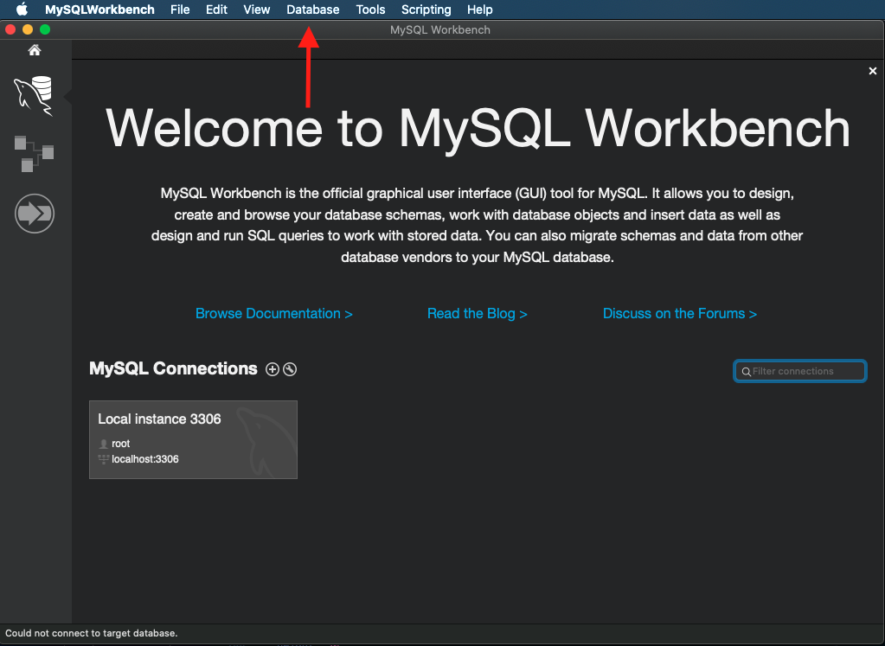

Successivamente, cliccare su “Connect database”, come mostrato in figura:

Viene mostrata il box per l’inserimento delle credenziali:

* **Hostname:** 127.0.0.1
* **Username:** root

Cliccare su “Ok”.

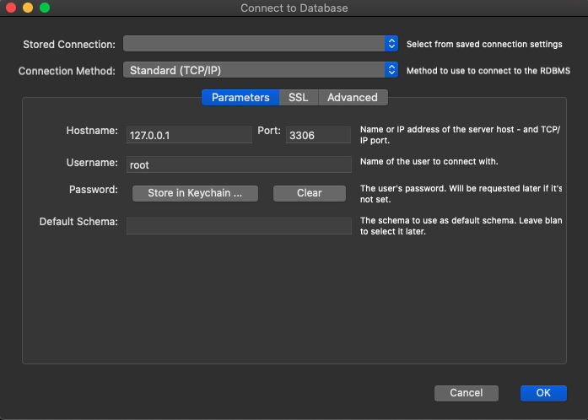

Viene richiesta la password personale per accedere a MySQL. Successivamente è necessario importare il database. Sul menù in alto cliccare su **Server** > **Data Import** > **Import from Self-Contained File** e selezionare il file .sql presente nella fork del progetto **> Import Progress** > **Import.**

Nel menù posto sulla sinistra si nota il database creato con le relative tuple all’interno delle tabelle.

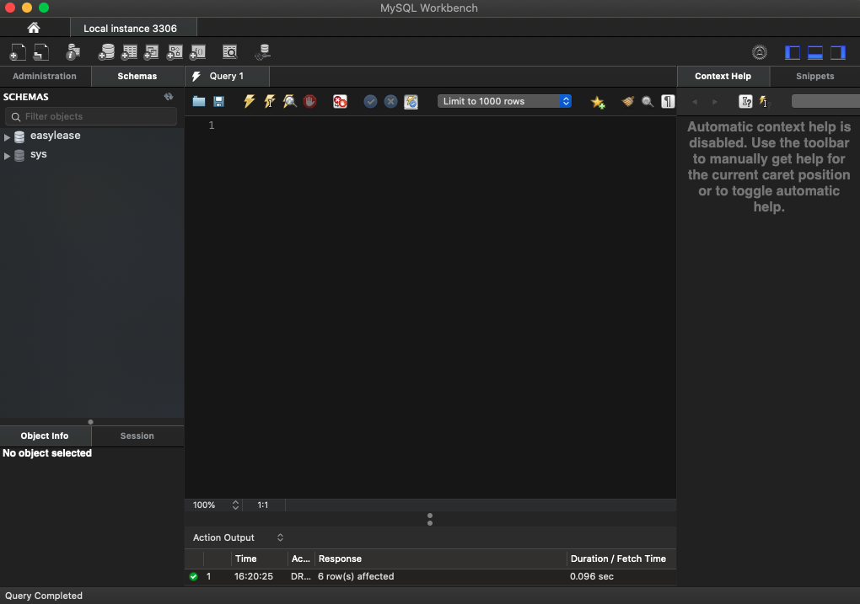

* 1. **Installazione Server e Avvio**

Questa sezione riguarda la necessità di installare il server Tomcat. Seguire la guida all’installazione e avvio del server, disponibile al seguente [link](https://www.jetbrains.com/help/idea/configuring-and-managing-application-server-integration.html). Avviato il server, aprire un browser a scelta dell’utente e digitare, nell’apposita barra degli indirizzi: <http://localhost:8080/EasyLease/>.

1. Primo Accesso
   1. **Credenziali per il primo accesso**

|  |  |  |
| --- | --- | --- |
| **Username** | **Password** | **Tipo Account** |
| Cliente1 | clientPassword1 | Cliente registrato |
| Admin1 | adminPassword1 | Amministratore |
| Consulente1 | consulentePassword1 | Consulente |